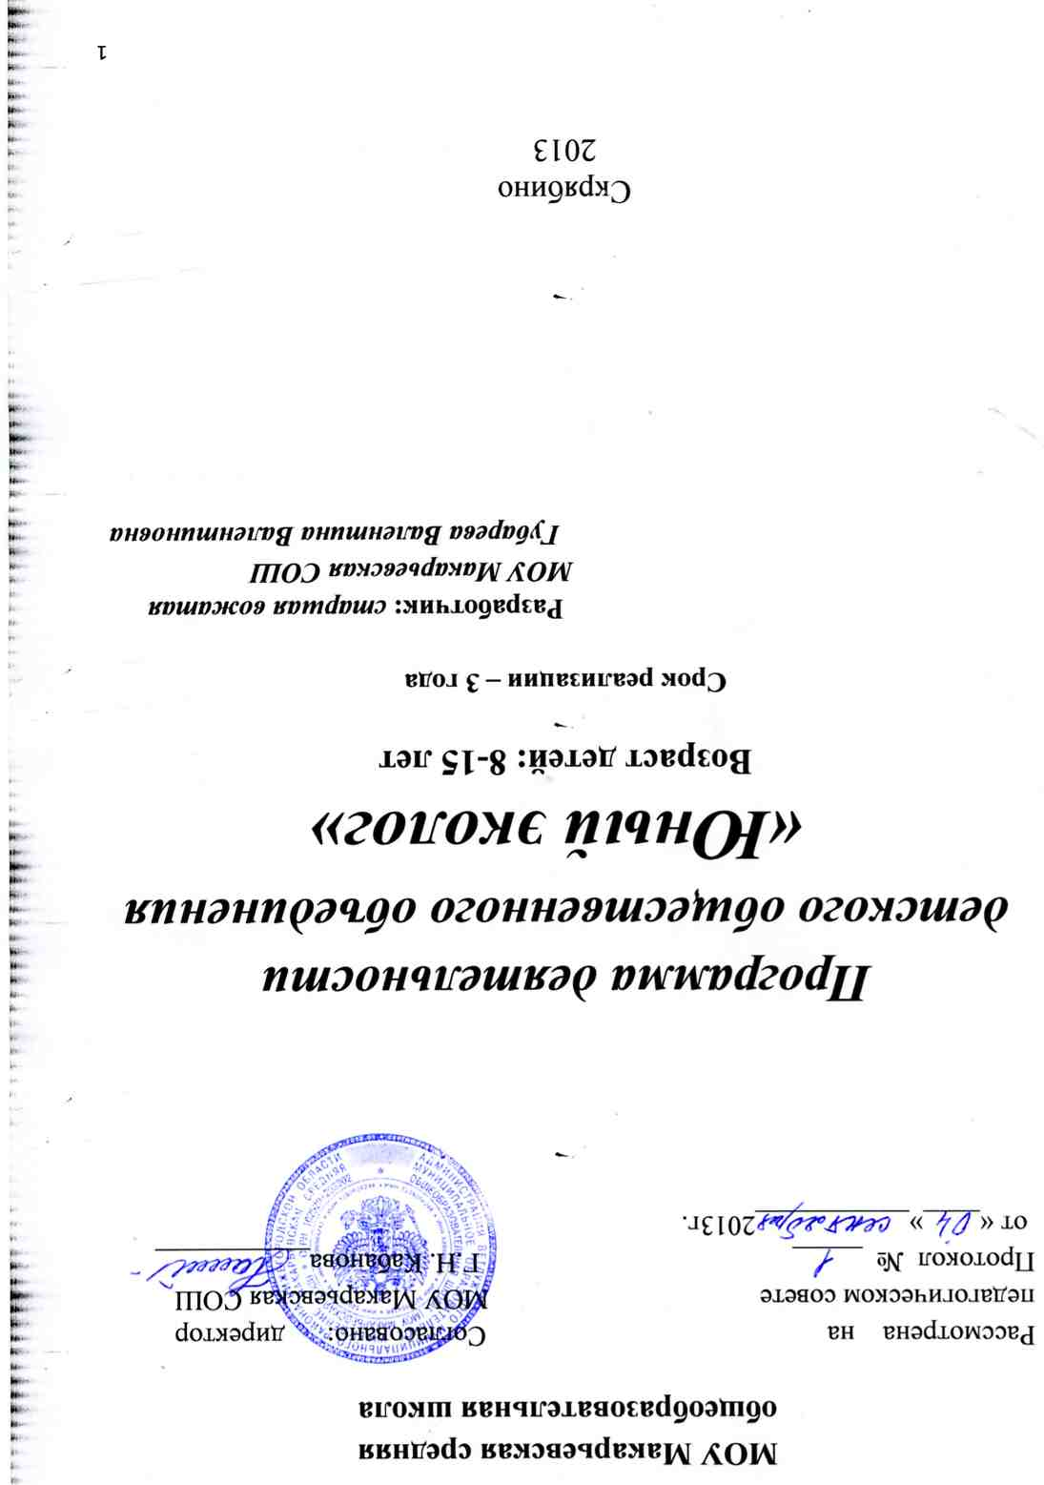

Содержание

Введение __________________________________________3
1. Пояснительная записка ____________________________ 3
2. Цели и задачи программы __________________________5
3. Ожидаемые результаты____________________________ 5
4. План работы ДО__________________________________6
5. План работы «Школы актива»_______________________8
6. Содержание работы «Школы актива»_________________9
7. Опыт взаимодействия с различными социальными
структурами _____________________________________10
8. Приложение _____________________________________ 11
8.1. Список литературы, используемый педагогом________ 11
8.2. Список рекомендуемой литературы для детей и
родителей ______________________________________12
8.3. Перечень оборудования, необходимого для
реализации Программы _________________________ 12
8.4. Символика и атрибуты____________________________13

Введение

Экологическое образование охватывает сферу знаний, умений и навыков, необходимых для охраны окружающей природной среды. Оно является неотъемлемой частью общей системы экологического просвещения и подготовки специалистов в самых разных отраслях деятельности. Обязанность преподавания экологических знаний в учебных заведениях относится к числу важнейших принципов государственной экологической политики России.
Изучение экологии школьниками придаст новый импульс в выдвижении новых ценностей для них: отношение к Земле как к уникальной экосистеме, осмотрительного и бережного отношения ко всему живому. Познавая окружающий мир и вооружившись знаниями об этом мире, ребята учатся анализировать природную среду как сложную, дифференцированную систему, различные компоненты которой находятся в динамическом равновесии, учатся рассматривать биосферу Земли как экологическую нишу человечества. Ценность подобного опыта для ребёнка непреходяща. Научить его сохранять и охранять окружающую среду, научить его чувствовать, сопереживать, воспитывать ответственность за свои поступки – эти вечные задачи человечества не потеряли своей актуальности в наше неспокойное время. Трогательные отношения с окружающим нас миром распространяются на чувственную сферу молодого человека. И из маленького мирка детства он переносит эти чувства в дальнейшую взрослую жизнь.

1. Пояснительная записка
Детское общественное объединение « Юный эколог» базируется в МОУ Макарьевская СОШ. Существует с 10.09. 2007г.
В программе участвуют индивидуальные участники, познающие и улучшающие окружающий мир и природное наследие. Возраст – с 8 до 17 лет.
Программа построена на теоретическом изучении природы и экологии как науки и практической деятельности по сохранению окружающей среды.
В ходе реализации программы учащиеся овладевают определённым набором знаний, умений и навыков, которые помогают им узнать проблемы экологии нашей местности и страны в целом, познакомиться с разнообразием животного и растительного мира планеты, причинами нарушений экологического равновесия.
В практической части программы дети знакомятся с теми видами деятельности человека, которые не приносят вреда природе, а также вносят свой посильный вклад в сохранение природы.
В рамках данной программы дети приобщаются к здоровому образу жизни через активные виды отдыха: экологические игры на местности, туристические походы, экскурсии в природу.
Невозможно сделать нашу природу богаче, воздух чище, а воду прозрачней, если вас окружают равнодушные люди. Именно эту – самую, важную на сегодня проблему – и решает программа ДО «Юный эколог». Научить детей любоваться окружающим миром, с трепетом ожидать солнечного восхода, волноваться при встрече с диким зверем – так важно! Так же программа решает проблемы занятости подростков в свободное от учебного процесса время, адаптации в социуме и помогает реализовать познавательный интерес ребят на практике. Сущность экологического образования в том, что оно представляет собой не только психолого-педагогическую систему, но и социально- педагогическую, и воздействует не только как педагогический фактор, но и как фактор социальный. Тот, кто прочувствовал это, никогда не позволит себе и другим загрязнить реку, бездумно срубить дерево, поранить беззащитное животное.
Актуальность данной программы заключается в том, что ребёнок вовлекается в социальные отношения через отношение к природе, обществу, между детьми, педагогами и родителями, через общественные и научные организации, через психологический климат в коллективе. Всё это должно способствовать активной деятельности в защиту природы. Актуальность данной программы заключается ещё и в том, что она способствует оздоровлению детей: занятия в большинстве проводятся на воздухе, лишены статичности, дети находятся в постоянном контакте с природой с животными, что обеспечивает устойчивый эмоциональный уровень. Программа способствует формированию активной жизненной позиции обучаемых, что предполагает гармоничное сочетание таких качеств, как самопознание, самореализация, творческое саморазвитие. Практические экологические исследования дают учащимся богатейший материал, который успешно используется на конференциях, конкурсах.

2. Цели и задачи программы

«Юный эколог» – это объединение увлеченных, инициативных детей, стремящихся к познанию и творчеству.

ЦЕЛЬ: формирование у юных макарьевцев экологической культуры и активной жизненной позиции по сохранению природы родного края.

Задачи:
- Воспитывать экологически грамотного гражданина, бережно относиться к живой природе и готовность к активным действиям по её охране.
- Вовлекать членов ДОО «Юный эколог» в природоохранную деятельность.
- Учить умению понимать и ценить красоту и богатство природы.
- Озеленение территории школы, посёлка, своего дома и класса.
- развивать у детей личного экологически ориентированного опыта по взаимодействию с окружающим миром.

3. Ожидаемые результаты

- Изучение богатства природного наследия.
- Обогащение знаниями и опытом общения с природой.
- Овладение разнообразными формами и методами поиска знаний, практическими умениями, организаторскими способностями, расширение кругозора.
- Получение хорошей базы для самоопределения и профориентации.
- Приобретение необходимой физической и моральной закалки, выносливости и мужества в экспедициях, экскурсиях, походах и палаточных лагерях.
- Формирование ценностного отношения к своей малой и большой Родине.
- Воспитание экологической культуры.

4. План работы ДОО «Юный эколог»
на 2014-2015 учебный год

№ | Мероприятие |  | Сроки проведения | Место проведения | Ответственные
1. Организационный период
1 | Заседание Общего Сбора |  | сентябрь | актовый зал | старшая вожатая
2 | Выборы актива ДОО |  | сентябрь | актовый зал | старшая вожатая
3 | Составление и утверждение плана работы на 2013-2014 учебный год |  | сентябрь | актовый зал | старшая вожатая
4 | Оформление уголка ДОО |  | октябрь | коридор, 2 этаж | старшая вожатая, актив
2. Дела ДОО «Юный эколог». Участие в школьных мероприятиях.
5 | День знаний |  | 1 сентября | школа | старшая вожатая
6 | День рождение ДОО |  | 10 сентября | актовый зал | старшая вожатая, актив
7 | Конкурс "Чудо - овощ, чудо – фрукт» |  | сентябрь | школа | старшая вожатая, актив
8 | Школьный поход «День здоровья» |  | октябрь | пойма реки Ветлуги | старшая вожатая,  учитель ОБЖ
9 | 4 - Всемирный день защиты животных.  (конкурс рисунков) |  | октябрь | школа | старшая вожатая
10 | Организация поздравления учителей с Днем Учителя |  | 4-я неделя сентября | школа | актив
11 | Участие во всемирных днях наблюдений птиц. |  | 4-5 октября | природа | старшая вожатая
 | Операция «Ёлочка»  (совместно с детским садом) |  | начало октября | Территория школы и  Детского сада
12 | Проведение субботников по благоустройству школы и прилегающей к ней территории. |  | сентябрь - октябрь | Территория вокруг школы и парка | старшая вожатая  актив |  | ДДТ | ДДТ
13 | Осенний бал. |  | октябрь | актовый зал | старшая вожатая актив
14 |  | Акция «Покормите птиц зимой» | ноябрь-март | школа | старшая вожатая  актив
15 |  | "Мама - самое главное слово на свете" | ноябрь | актовый зал | старшая вожатая
16 |  | Месячник за здоровый образ жизни | ноябрь | школа | старшая вожатая  зам. дир. по ВР
17 |  | Анкетирование «Подверженность вредным привычкам» | ноябрь | актовый зал | старшая вожатая
18 |  | День именинника | 4-я неделя ноября | актовый зал | совет ДОО
19 |  | 1 - Всемирный день борьбы со СПИДом. | 1 декабря | актовый зал | старшая вожатая
20 |  | Подготовка и проведение новогодней массовки | 2,3 неделя декабря | актовый зал  школа | старшая вожатая  зам. дир. по ВР
21 |  | Выпуск новогодней поздравительной газеты | 3-я неделя декабря | актовый зал | совет ДОО
22 |  | Акция «Евроазиатские рождественские учёты птиц». | 20.12.-20.01 | природа | старшая вожатая
23 |  | День Влюбленных | 2-я неделя февраля | актовый зал | старшая вожатая
24 |  | Выпуск поздравительной газеты ко Дню Защитника Отечества | 3-я неделя февраля | актовый зал | совет ДОО
25 |  | День именинника | 4-я неделя февраля | актовый зал | старшая вожатая
26 |  | Подготовка и проведение конкурсной программы «Девчата» | 1,2 неделя марта | актовый зал | старшая вожатая совет ДОО
27 |  | Познавательные экологические игры. | март | актовый зал | старшая вожатая,
28 |  | Сбор макулатуры | 3-я неделя марта | школа | актив
29 |  | Игра-путешествие «Весна идет. Весне дорогу» | 2-я неделя апреля | школа | старшая вожатая,
30 |  | Проведение биотехнических мероприятий. | апрель | школьная мастерская | Совет ДОО
31 |  | Озеленение, субботники у школы и в сельском парке у памятника | 1-я неделя мая |  | старшая вожатая совет ДОО
21 |  | Организация и проведение праздника Дня Победы | 1,2 неделя мая | актовый зал | старшая вожатая
23 |  | Месячник встречи птиц. Фотоохота. | апрель-май | природа | старшая вожатая
24 |  | День именинника | 3-я неделя мая | актовый зал | совет д/о
25 |  | Заседание Общего Сбора | 4-я неделя мая | актовый зал | старшая вожатая  лидер ДОО

5. План работы «Школы актива»
на 2014-2015 учебный год

№ | Тема | Общее количество часов | В том числе
 |  |  | Теоретич.  (час) | Практич.  (час)
1 | Знакомство с программой | 2 | 1 | 1
2 | Школа общения | 2 | 1 | 1
3 | Мои права. Всемирный день прав ребёнка. | 2 | 1 | 1
4 | Основы организаторской деятельности. | 2 | 1 | 1
5 | Игра - дело серьезное. | 2 | 1 | 1
6 | Методика организации и проведения КТД. | 2 | 1 | 1
7 | Государственная символика. Символика детских объединений. | 2 | 1 | 1
8 | Основы оформительского мастерства. | 2 | 1 | 1
9 | История детского движения. | 2 | 1 | 1
 | Итого | 18 | 9 | 9

6. Содержание занятий «Школы актива»
на 2014-2015 учебный год

№ | Тема | Теория | Практика
1 | Знакомство с программой | Знакомство с содержанием программы | Игры на взаимодействие.  Анкетирование
2 | Школа общения | Общение как взаимодействие | Правила общения. Тест: «Определить уровень общительности»
3 | Мои права. Всемирный день прав ребёнка. | Изучение Конвенции о правах ребёнка | Конкурс рисунков «Имею право»
4 | Основы организаторской деятельности. | Правила организаторской работы | Решение различных ситуаций
5 | Игра - дело серьезное. | Виды игр | Игры с залом
6 | Методика организации и проведения КТД. | Что такое КТД? Понятие, структура, виды, стадии проведения. Примеры. | Разработка КТД.
7 | Государственная символика. Символика детских объединений. | Понятия «символ», «атрибут». Государственная символика. Символы России. Символы и атрибуты ДОО. | Викторина «Государственная символика страны»
8 | Основы оформительского мастерства. | Правила оформления документации, уголка, стенгазеты. | Оформление газеты, протокола.
9 | История детского движения. | История развития детского движения в России. | Экскурсия в школьный музей. Уголок ДОО.

7. Опыт взаимодействия с различными социальными
структурами

- Сельский дом культуры – совместные мероприятия - (праздники, озеленение, субботники).
- Сельская и городская детская библиотеки – (предоставление литературных изданий).
- Сельский детский сад «Кораблик» - (строительство кормушек и скворечников, проведение конкурсов).
- Нижегородское отделение СОПР – (участие в массовых акциях СОПР в течение года).
- Организация «Дронт» - (участие в конкурсе по изучению амфибий и рептилий своего края, предоставление методической литературы для школы).
Нижегородское отделение СОПР
ДДТ

Сельская библиотека
Зеленый парус

Редакция газеты «Земля Ветлужская», «Берегиня»
ДОО «Юный Эколог»
Районный краеведческий музей

ДОО Ветлужского района
РДОО «Ветла»

Экологический центр «Дронт»
Макарьевский ФАП
Управление образования

8. Приложение

8.1. Список литературы, используемый
старшей вожатой.

- М.М. Ушакова. По страницам экологического календаря. – Н.Новгород, 2005.- 55с.
- М.М. Ушакова. Экологическая игротека. - Н.Новгород, 2010.- 80с.
- Е.В. Осмелкин. Изучение и охрана птиц. Методическое пособие. – Чебоксары, 2004. – 64с.
- А.Т. Зверев. Экологические игры. – М: ОНИКС 21 век. Дом педагогики, 2001. – 51с.
- Г.А. Фадеева. Неделя экологии в школе. – Волгоград: Учитель, 2006. – 66с.
- Л.В. Сорокина. Тематические игры и праздники по биологии: Методическое пособие. – М.: ТЦ Сфера, 2003. – 96с.
- О.Н. Камакин Программа экологического воспитания «Зелёный мир». /О.Н. Камакин/. // Классный руководитель. 2006.- №3. – с.77-80.
- О.Ю. Гореловская, А.В. Муравьёва. Экологические праздники в школе и детском саду. - Н.Новгород, 2010.- 72с.
- Тебе, вожатый! /Педагогические технологии/ - Н.Новгород, 2008.- 96с.
- Хочу быть лидером! /Педагогические технологии/ - Н.Новгород, 2010.- 104с.
- Журнал «Проблемы школьного воспитания» №2, 2005; №1-2, 2006.
- Хорошая привычка – помогать ближнему. – Балахна, 2009. – 124с.

8.2. Список рекомендуемой литературы для детей и
родителей.

- Красная книга Нижегородской области. Том 1. Животные. – Н. Новгород, 2003. – 349с.
- Е.Н. Анашкина. О чём поёт кукушка? Наблюдаем за птицами. – Ярославль: Академия развития, 2004. – 256с.
- И.И. Пузанов, В.И. Козлов, Г.П. Кипарисов. Позвоночные животные Нижегородской области. – Н.Новгород, 2005. - 544с.
- К. Карагёзов. Символы и ритуалы. – М.: «Молодая Гвардия», 1982. – 72с.
- Л. Уралова. Твоя стенгазета. – М.: «Молодая Гвардия», 1974. – 64с.
- Моя детская организация, и я в ней хозяин. – Саров: МОДОУ «Берёзка»,1994. – 48с.

6.3. Перечень оборудования, необходимого для
реализации Программы.

- Бинокль – 3шт.
- Фотоаппарат – 1шт.
- Палатка - 2шт.
- Видеотека

8.4. СИМВОЛЫ И АТРИБУТИКА
ДОО «Юный эколог»
ДЕВИЗ: «Птицы в ладонях, сердце в груди –
Юный эколог всегда впереди!»
ЗАПОВЕДЬ: «Не навреди никому и ничему! И прежде всего природе!»
КЛЯТВА:
Белая береза –
Милая сестра,
Ты расти, не бойся
Злобы топора.
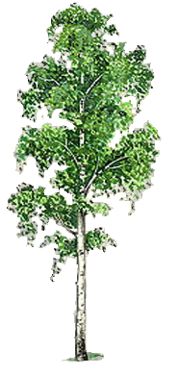
Белая береза,
Птицы по ветвям!..
Я тебя в обиду
Никому не дам.

Белая береза,
Мой поклон тебе.
Ты в судьбе России
И в моей судьбе…

Белая береза!
Русская земля
И – печаль, и – радость,
И – любовь моя.

Белая береза,
Клятву мы даем
Сохранить природу,
Мы ведь в ней живем!

Белая береза!
Клятву мы даем
За добро земное
Отплатить добром!

КЛЯНЕМСЯ!!!

ПЕСНЯ (на мелодию «БУ-РА-ТИ-НО»):
1. Мы вам покажем высший класс
Вожатая ну просто ас!
Всех таракашек, паучков,
Жучков, лягушек, червячков
Мы знаем как никто из вас
Скажи, кто вырастет из нас?
БИ-О-ЛО-ГИ!

2. Все горы, реки и моря
Учили мы совсем не зря
Когда и кто и что открыл
Никто из нас не позабыл
На карте всё найдём в тот час
Скажи, кто вырастет из нас?
ГЕ-О-ГРА-ФЫ!

3. Мы Землю будем защищать
От мусора оберегать
Чтоб чистым воздухом дышать,
Чтоб по траве густой бежать,
Чтоб лучше стала жизнь для вас
Скажи, кто вырастет из нас?
Э-КО-ЛО-ГИ!
БИ-О-ЛО-ГИ! ГЕ-О-ГРА-ФЫ! Э-КО-ЛО-ГИ!

ЭМБЛЕМА ДОО «Юный эколог»

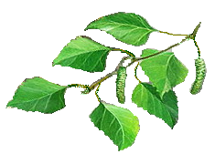
НАПУТСТВИЕ:

Унаследовав природу,
Получив бесценный дар,
Положи на сердце руку
И себе вопрос задай:
«Что я сделал, чтобы краше
Расцвела земля моя?
Что в наследство я оставлю
Детям, внукам на века?

Мы ведь люди,
Часть природы.
И она нам всем как мать.
Неужели мы погубим
Эту божью благодать?!
Нет! Пора ответить твердо!
Мы в ответе на Земле
За цветение сирени
И за ландыши в росе…

Хватит ждать,
Искать виновных!
Дело делать нам пора!
А начать, конечно, нужно
Убери у дома мусор,
Клумбу в скверике полей,
В парке посади березку,
Сразу станет веселей!
У соседского мальчишки
Ты рогатку отбери,
Сделай вместе с ним скворечник,
Птиц послушать отведи…

Экология – не мода,
Не красивые слова,
Это общая забота
И тревожить всех должна!
Только каждый и все вместе
Сможем мы себе помочь
Сделать чище и светлее
Храм Природы на Земле!

Не с кого-нибудь, с себя.

ТРАДИЦИИ ДОО «ЮНЫЙ ЭКОЛОГ»

Ежегодно проводимый в конце учебного года «День Земли» - любимый праздник школьников. Все ребята заранее готовятся к нему: шьют костюмы, старательно учат роли, придумывают неожиданные конкурсы. Особенно волнуются ученики первого класса: им предстоит дать торжественную клятву на верность Природе и стать членами ДОО «Юный эколог». Старшая вожатая Губарева В.В. даёт детям напутствие.
Накануне праздника ребята особенно тщательно убирают поляну в лесу – ничто не должно омрачить торжество.
Здесь, среди белоствольных берез и вековых сосен, под веселое щебетание птиц разыгрывается театрализованное представление о Царице Природе.
Здесь и лешие, и кикиморы, и лесные разбойники… Зрителей нет – все участники представления. Конец у сказки счастливый: освобождают ребята Царицу Природу из плена.
А потом на поляне – экологическая викторина, веселые спортивные и туристические состязания. В конце праздника – чай с дымком, горячая каша и песни у костра…
Также традиционными праздниками ДОО «Юный эколог» можно назвать «День птиц», «День защиты домашних животных», «Праздник русской березки».

ШКОЛА АКТИВА
Актив – наиболее деятельная, самостоятельная и творческая часть коллектива, проявляющая свои организаторские способности и умения, выступающая авангардом в коллективных делах.
Организаторские способности – это такое сочетание индивидуальных свойств личности, которое позволяет человеку быстро, надежно, уверенно организовывать людей на выполнение какого-либо дела.
Для расширения кругозора детей и ознакомления их с новыми формами и видами деятельности ежемесячно проводится учеба актива ДОО по следующим темам:
- «Я - лидер»,
- «Ораторское искусство»,
- «Оформление документации в первичной организации»,
- «Планирование работы в первичной организации»,
- «Как подготовить и провести мероприятие»,
- «ЛЭП – любите эти песни»,
- «Детские общественные объединения»,
- «Основы оформительского мастерства»,
- «Игра - дело серьезное» (знакомство с различными видами игр: развлекательными, спортивными, народными, детскими, семейными).

